DIFLOS – idealny probiotyk
Diflos to probiotyk w postaci kapsułek doustnych lub kropel. Przeznaczony do stosowania przez dorosłych jak również dzieci (także niemowlęta).
Do produkcji probiotyku Diflos wykorzystuje się innowacyjną technologię, dzięki czemu żywe bakterie Lactobacillus rhamnosus GG zostają dodatkowo zabezpieczone przed działaniem soków żołądkowych. Diflos nie zawiera substancji konserwujących, barwników, aromatów i substancji słodzących. Jest bezpieczny dla osób, które nie tolerują laktozy, glutenu, są uczulone na mleko krowie (białko).
Probiotyk Diflos zalecany jest szczególnie do stosowania:
- podczas antybiotykoterapii oraz po jej zakończeniu,
- w czasie biegunek o różnego pochodzenia,
- w stanach obniżonej odporności organizmu.

Szczep Lactobacillus rhamnosus GG jest rekomendowany przez ESPGHAN (Europejskie Stowarzyszenie Gastroenterologii, Hepatologii i Żywienia w Pediatrii) w ostrej biegunce u dzieci oraz do zapobiegania biegunkom związanym z antybiotykoterapią.
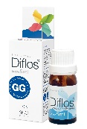
Diflos krople - 5 kropel zawiera 1 miliard mikroenkapsulowanych żywych komórek bakterii Lactobacillus rhamnosus GG, co odpowiada 5 mld liofilizowanych bakterii
Dawkowanie: 5 kropli dziennie
Pojemność: 5 ml
Cena: 15zł
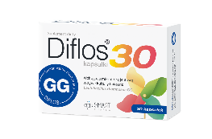
Diflos 30 - 1 kapsułka zawiera 0,6 miliarda mikroenkapsulowanych żywych komórek bakterii Lactobacillus rhamnosus GG, co odpowiada 3 mld liofilizowanych bakterii
Dawkowanie: 1-2 kapsułki dziennie
Opakowanie zawiera: 30 kapsułek
Cena: 16zł

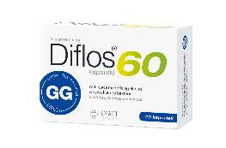
Diflos 60 - 1 kapsułka zawiera 1,2 miliarda mikroenkapsulowanych żywych komórek bakterii Lactobacillus rhamnosus GG, co odpowiada 6 mld liofilizowanych bakterii
Dawkowanie: 1 kapsułka dziennie
Opakowanie zawiera: 20 kapsułek
Cena: 15zł

